Ongeval op zondag 15 april ’07 - Aanvullende verklaring Peter Lambrechts

Ik verklaar woonachtig te zijn in de Victor Govaerslaan te Merksem. Via de Groenendaallaan wilde ik de oprit te Merksem richting Borgerhout nemen (dat ik thuis vertrokken ben kan nagegaan worden via mijn GSM operator). Op het ogenblik van het ongeval was er op de Ring geen file en was het zonnig en helder weer. De in dit document opgenomen foto’s zijn getrokken op dinsdag 17 april om 17h30 (= 2 dagen na het ongeval).

Foto 1
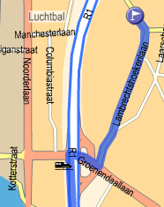

Feit 1

Situatieschets (blauwe pijltjes = mijn route, zwarte pijltjes = route tegenpartij, rode cirkel = plaats ongeval)
Foto 2
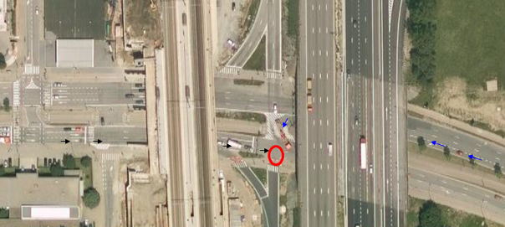

Onder de brug op het linkerbaanvak stonden al 3 wagens om links af te slaan. Ik voegde achteraan toe en stond aldus als 4de in de rij te wachten. Op het tweede baanvak (ook om links af te slagen) stonden geen wagens.

Foto 3
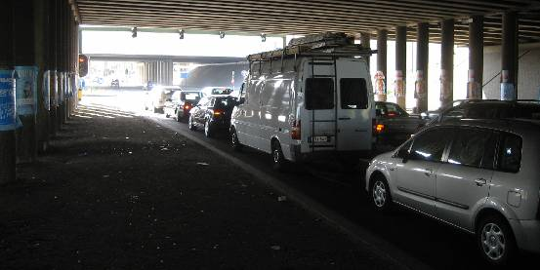

Feit 2

Bij groen licht om links af te slagen kunnen er tot 6-7 wagens (die achter elkaar staan te wachten) door. Situatieschets:

